

СОВРЕМЕННЫЕ ОБРАЗОВАТЕЛЬНЫЕ ТЕХНОЛОГИИ В РАБОТЕ УЧИТЕЛЯ-ЛОГОПЕДА

Подготовил: Учитель-логопед Дець К.И.

2020г.

В учебно-методическом пособии «Логопедические технологии» авторы Борозинец Н.М.,Шеховцова Т.С., представлено определение педагогической (образовательной) технологии как интегрированного обозначения различных способов образовательного взаимодействия педагога и обучающихся. Это последовательная, взаимосвязанная система действий педагога, направленных на решение педагогических задач, или планомерное последовательное воплощение на практике заранее спроектированного педагогического процесса.

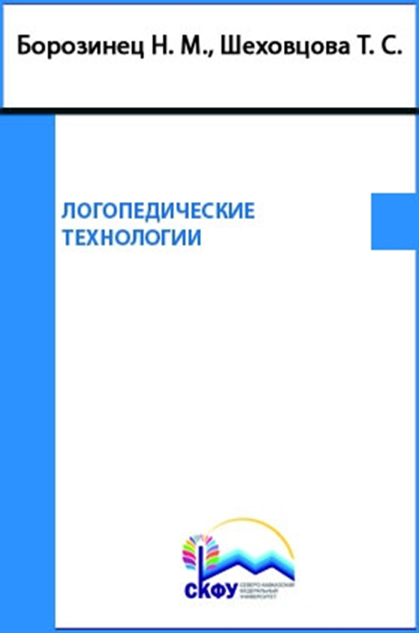

Современная логопедическая практика имеет в своём арсенале технологии, направленные на своевременную диагностику и максимально возможную коррекцию речевых нарушений.  
К ним относятся хорошо известные :

* Технология логопедического обследования.
* Технология коррекции звукопроизношения.
* Технология формирования речевого дыхания при различных нарушениях произносительной стороны речи.
* Технология коррекции голоса при различных нарушениях произносительной стороны речи.
* Технология развития интонационной стороны речи.
* Технология коррекции темпо-ритмической стороны речи.
* Технология развития лексико-грамматической стороны речи.
* Технология логопедического массажа.

Находясь на границе соприкосновения педагогики, психологии и медицины, логопедия использует в своей практике, адаптируя к своим потребностям наиболее эффективные, не традиционные для неё методы и приёмы смежных наук, помогающие оптимизировать, работу учителялогопеда.  
Эти методы нельзя рассматривать в логопедии как самостоятельные, они становятся частью общепринятых проверенных временем технологий, и привносят в них дух времени, новые способы взаимодействия педагога и ребёнка, новые стимулы, служат для создания благоприятного эмоционального фона, способствуют включению в работу сохранных и активизации нарушенных психических функций.

Так, в современной логопедической практике при наличии условий активно используются не традиционные для логопедии технологии.

НЕЙРОПСИХОЛОГИЧЕСКИЕ ТЕХНОЛОГИИ

* **КИНЕЗИОЛОГИЯ**-наука о развитии головного мозга через определенные двигательные упражнения. Единство мозга складывается из согласованной деятельности двух его полушарий, тесно связанных между собой системой нервных волокон. Благодаря межполушарным взаимодействиям осуществляется передача информации из одного полушария в другое, обеспечивается целостность и координация работы мозга. Межполушарное взаимодействие возможно развивать при помощи комплекса специальных кинезиологических упражнений, благодяря которым повышается стрессоустойчивость, улучшается мыслительная деятельность, улучшается память, внимание, речь. Облегчается процесс обучения чтению и письму. По последним данным неврологов для успешного обучения важно не лечение, а именно обучение (вижу, слышу, чувствую).

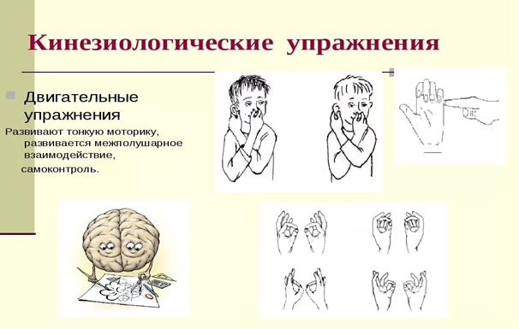

ЗДОРОВЬЕСБЕРЕГАЮЩИЕ ТЕХНОЛОГИИ

Здоровьесберегающие технологии активно включают в себя различные виды массажа. Новыми в работе логопеда являются:

* Су-джок терапия. На кистях рук располагаются система высокоактивных точек соответствия всем органам и участкам тела. Их стимуляция оказывает выраженное лечебное и профилактическое действие. Массаж можно осуществлять семенами, орехами, специальными массажерами. Массаж сочетается с рассказыванием стихотворений, чистоговорок и скороговорок.
* Песочная терапия.
* Аурикулотерапия - массаж ушных раковин. Ушная раковина снабжена множеством нервных окончаний, в ухе разветвляются шесть нервов, осуществляющих связь с центральными и вегетативными отделами нервной системы и внутренними органами.
* Биоэнергопластика - совместные содружественные движения артикуляционного аппарата с кистями рук.Способствует активизации интеллектуальной деятельности, развитию координации мелкой и артикуляционной моторики.
* Гидрогимнастика – прокатывание, перекатывание, перекладывание в теплой воде различных предметов, например резиновых мячей, маленьких фигурок, пластмассовых букв и др.

Дыхательная Гимнастика Стрельниковой.

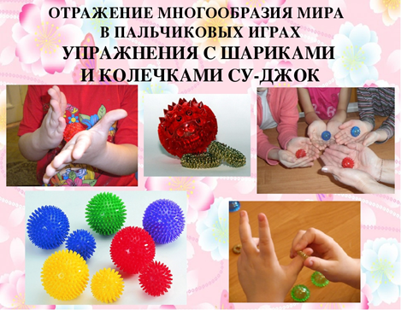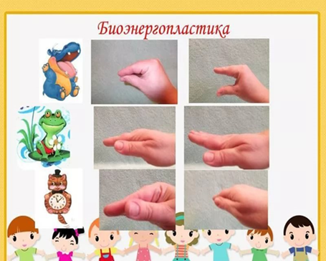

АРТ-ТЕРАПЕВТИЧЕСКИЕ ТЕХНОЛОГИИ

**Изо-терапия (нетрадиционные техники рисования)** используемые для развития речи:

• пальцевая живопись;

• рисование ватными палочками;

• рисование кистью;

• ниткография;

• рисование на манке, на песке;

• техника рисования листьями, палочками, камушками и т. п.;

В основном используется в период обучения чтению, изучения и закрепления букв.

**Сказкотерапия** – метод, использующий сказочную формуго развития личности, расширения сознания и совершенствования взаимодействия через речь с окружающим миром. Основной принцип сказкотерапии – целостное развитие личности, забота о душе.

Коррекционные задачи сказкотерапии:

• создание коммуникативной направленности каждого слова и высказывания ребёнка;

• совершенствование лексико-грамматических средств языка;

• совершенствование звуковой стороны речи;

• развитие диалогической и монологической речи;

• эффективность игровой мотивации детской речи;

• взаимосвязь зрительного, слухового и моторного анализаторов;

Элементы сказкотерапии:

• сотрудничество логопеда с детьми и друг с другом;

• создание на занятии благоприятной психологической атмосферы, обогащение эмоционально-чувственной сферы ребёнка;

• приобщение детей к прошлому и настоящему русской культуры, народному фольклору.

метод сенсорно-интегративной логотерапии.

**Логосенсорная** интеграция – это использование элементов **сенсорной** интеграции и параллельное решение речевых задач. Логопед занимается не **сенсорной интеграцией**, а логопедией **через сенсорную интеграцию**, и решает в первую очередь, свои, речевые задачи.

Одним из направлений **сенсорно**-интегративной логопедической работы по **Лынской М**. **И**. является **сенсорно-интегративная артикуляционная гимнастика.**

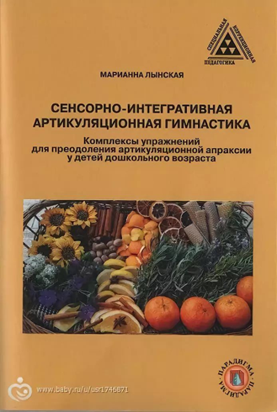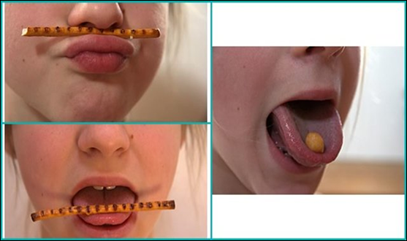

А ТАК ЖЕ:

-фитотерапия,

-ароматерапия,

-музыкотерапия,

-хромотерапия,

-литотерапия,

-имаготерапия,

-различные модели и символы



В конечном итоге пройдя проверку временем, в логопедической практике останутся самые эффективные и доступные для применения разработки.

Лексико-грамматическая сторона речи детей старшего дошкольного и младшего школьного возраста с общим недоразвитием речи значительно отличается от речи нормально развивающихся сверстников, их словарного запаса, как в количественном, так и в качественном плане.

* Бедный словарь. Дети используют в активной речи общеизвестные, часто употребляемые в обиходе слова и словосочетания.
* Непонимание и искажение значений слов, как правило, проявляются в неумении отобрать из словарного запаса и правильно употребить в речи слова, наиболее точно выражающие смысл высказывания, в несовершенстве поиска номинативных единиц.
* Трудности согласования слов в словосочетаниях и предложениях, которые выражаются в неумении правильно подобрать окончания слов.

Опыт работы с данной категорией детей показывает, что даже после пройденного курса коррекции и развития речи у детей с хорошими диагностическими показателями, имеются трудности связанные со скоростью актуализации имеющихся знаний и собственного речевого высказывания, им требуется больше времени на обдумывание и формулирование ответа.

В связи с этим параллельно с задачей накопления, обогащения, уточнения словарного запаса должна решаться другая не менее важная: создание условии для его активизации и актуализации собственного высказывания. И здесь на помощь может прийти **дидактический синквейн.** Эта технология не требует особых условий для использования и органично вписывающаяся в работу по развитию лексико–грамматических категорий у дошкольников и младших школьников с ОНР.

ТЕХНОЛОГИЯ ДИДАКТИЧЕСКОГО СИНКВЕЙНА

Синквейн с французского языка переводится как «пять строк», пятистрочная строфа стихотворения. Составление дидактического синквейна является формой свободного творчества, требующей от автора умения находить в информационном материале наиболее существенные элементы, делать выводы и кратко их формулировать. Эти способности очень востребованы в современной жизни.

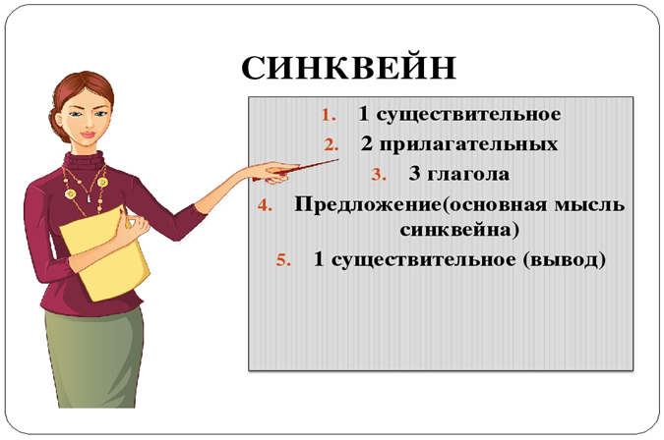

* **Актуальность и целесообразность использования дидактического синквейна в логопедической практике объясняется тем, что:**
* **Новая технология – открывает новые возможности; современная логопедическая практика характеризуются поиском и внедрением новых эффективных технологий, помогающих оптимизировать работу учителя -логопеда.**
* **Гармонично вписывается в работу по развитию ЛГК, использование синквейна не нарушает общепринятую систему воздействия на речевую патологию и обеспечивает её логическую завершенность.**
* **Способствует обогащению и актуализации словаря, уточняет содержание понятий.**
* **Является диагностическим инструментом, даёт возможность педагогу оценить уровень усвоения ребёнком пройденного материала.**
* **Носит характер комплексного воздействия, не только развивает речь, но способствует развитию ВПФ (памяти, внимания, мышления).**

ПРАВИЛА И ПРИМЕРЫ СИНКВЕЙНА

**ПРАВИЛА СОСТАВЛЕНИЯ**

* первая строка – одно слово, обычно существительное, отражающее главную идею;
* вторая строка – два слова, прилагательные;
* третья строка – три слова, глаголы, описывающие действия в рамках темы;
* четвертая строка - фраза из нескольких слов, показывающая отношение к теме;
* пятая строка – слова, связанные с первым, отражающие сущность темы (это может быть одно слово).

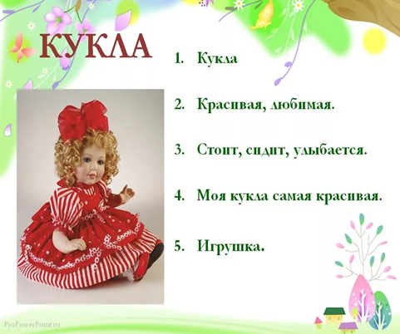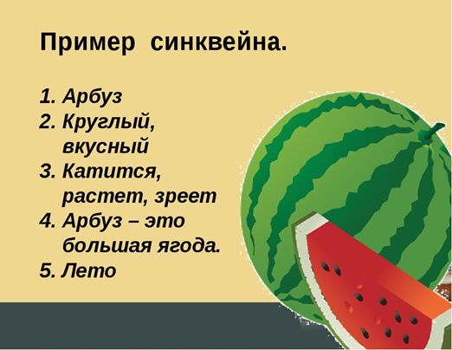

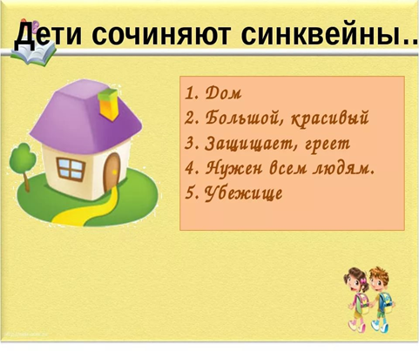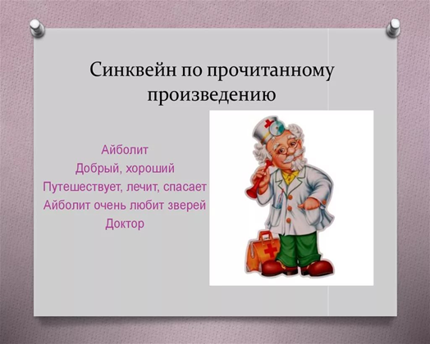

Из приведённых примеров видно, что для того чтобы правильно составить синквейн необходимо:

* иметь достаточный словарный запас в рамках темы,
* 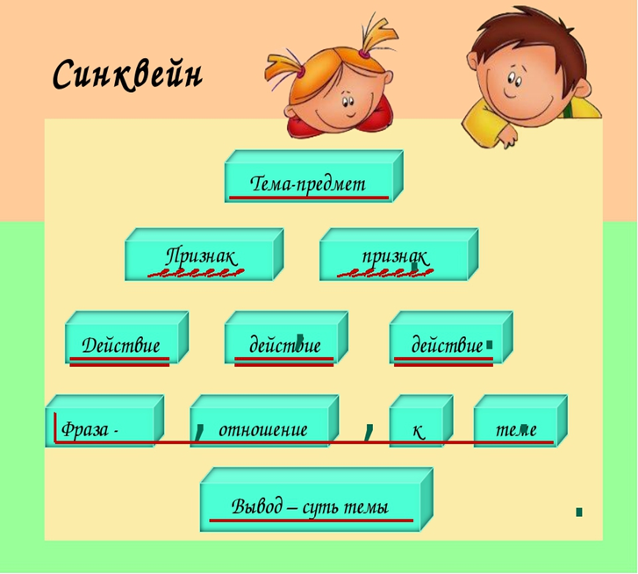владеть обобщением,
* понятиями: слово - предмет (живой не живой), слово-действие, слово-признак,
* научиться правильно, понимать и задавать вопросы,
* согласовывать слова в предложении,
* правильно оформлять свою мысль в виде предложения.

Синквейн может использоваться на индивидуальных и групповых занятиях, с одной группой или в двух подгруппах одновременно. Можно дать работу на дом для совместной деятельности ребёнка и родителей: нарисовать предмет и составить синквейн. Могут быть использованы такие варианты работы как:

-составление краткого рассказа по готовому синквейну (с использованием слов и фраз, входящих в состав синквейна);

-анализ неполного синквейна для определения отсутствующей части (например, дан синквейн без указания темы — без первой строки, необходимо на основе существующих ее определить);

Полезно составлять синквейн для закрепления изученной лексической темы.

Составление синквейнов облегчает процесс усвоения понятий и их содержания, учит коротко, но точно выражать свои мысли, способствует расширению и актуализации словарного запаса.

ИНФОРМАЦИОННО КОММУНИКАТИВНЫЕ ТЕХНОЛОГИИ

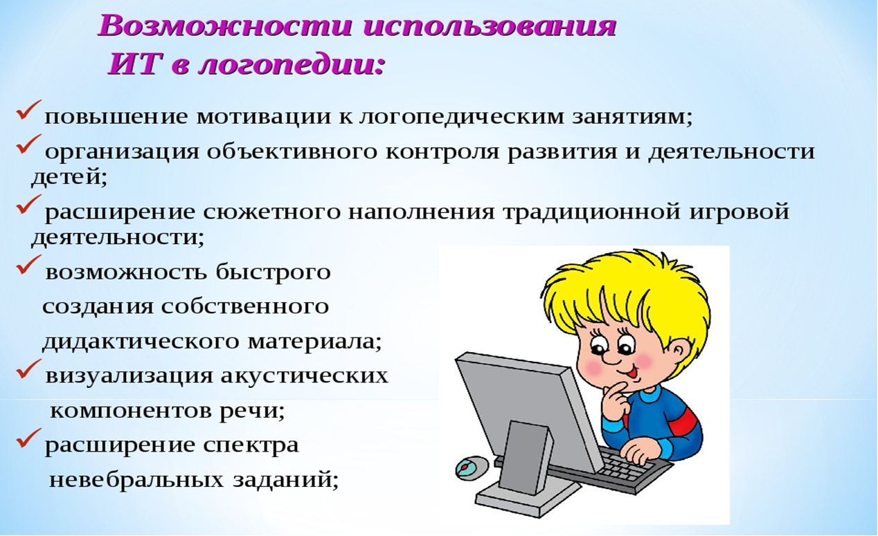

Таким **образом использование современных образовательных технологий** и их элементов в комплексе способствует преодолению нарушений речи у старших дошкольников.

Литература

1. Акименко В.М. Новые педагогические технологии: учебно-метод. пособие .- Ростов н/Д; изд. Феникс, 2008.

2. Акименко В.М. Развивающие технологии в логопедии.- Ростов н/Д; изд. Феникс, 2011.

3. Акименко В.М. Речевые нарушения у детей.- Ростов н/Д; изд. Феникс, 2008.

5. Гин А. Приемы педагогической техники. – М.:Вита-Пресс, 2003

6. Борозинец Н.М., Шеховцова Т.С. Логопедические технологии: Учебно-методическое

пособие – Ставрополь, 2008. – 224 с.

7.Лынская М.И. Сенсорно-интегративная артикуляционная гимнастика: Комплексы упражнений для преодоления артикуляционной апраксии у детей дошкольного возраста; изд. ПАРАДИГМА.

Иллюстрации взяты с сети интернет

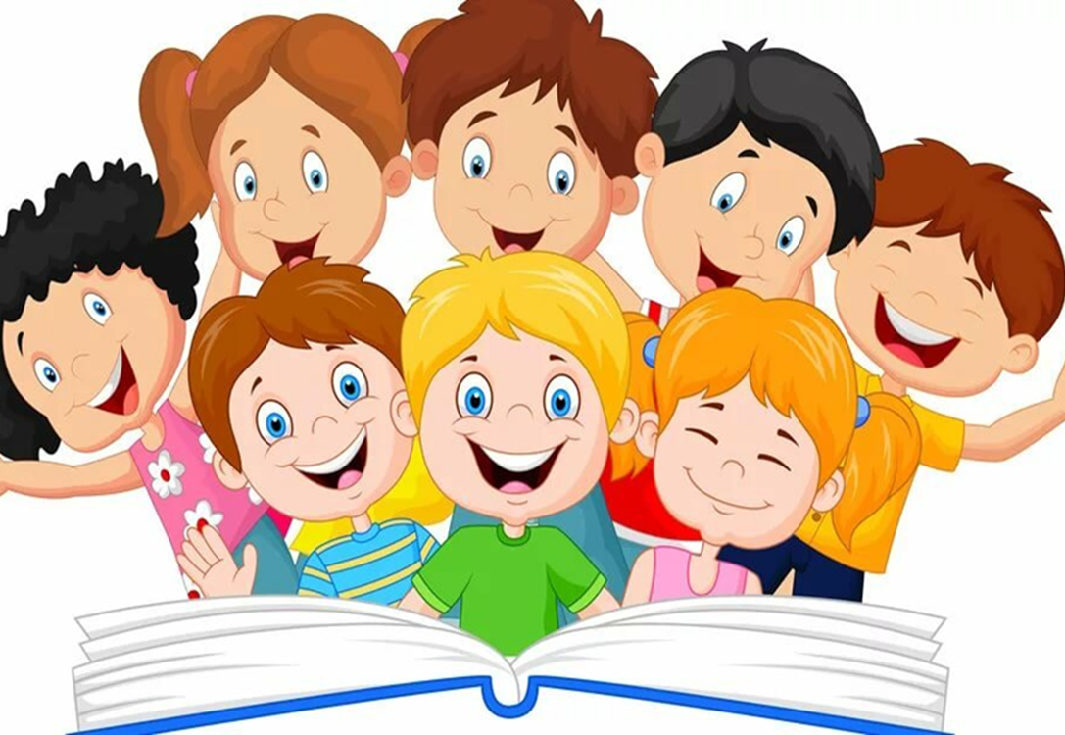

Спасибо за внимание!!!